5* NEHİR GEMİSİ LEONORA ile BELGRAD LI TUNA NEHRİ
MACARİSTAN- HIRVATİSTAN – ROMANYA - SIRBİSTAN
Budapeşte(*Esztergon-Visegrad-Szentendre) -Mohaç - Vukovar – Novisad
Iron Gate - Donji Milanovac – Belgrad (1)
Gemi (*) işareti ile belirtilen limanlara yanaşamamaktadır. (*) İşareti ile belirtilen şehir ve kasabalara ekstra tur ile gidilebilir veya misafirlerimiz kendi imkanları ile gidebilirler. Diğer limanlarda da ekstra turlar düzenlenmektedir.
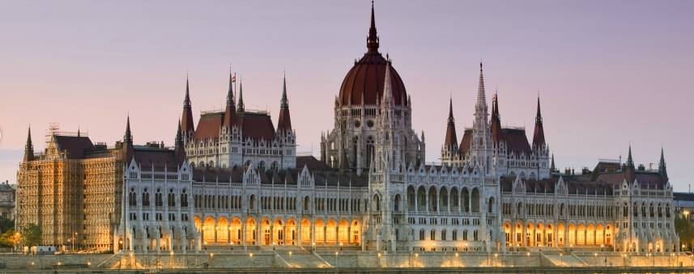
28 Mayıs 2020

01. Gün İSTANBUL – BUDAPEŞTE
28 May 20 / Perşembe İstanbul Havalimanı, Dış Hatlar Terminali, Türk Havayolları kontuarı önünde 05.00’da buluşma. Check-in ve pasaport işlemleri sonrası Türk Havayolları, TK 1035 numaralı seferi ile saat 07.10’de Budapeşte ’ye hareket. Yerel saat ile 08.10’da Budapeşte’ya varış. Havalimanında bizleri bekleyen aracımız ile nehir gemimize transfer. Gemiye check-in ve kabinlere yerleşme sonrasında serbest zaman. Arzu eden misafirlerimiz için düzenlenecek Budapeşte Şehir Turunda; Londra parlamentosu örnek alınarak yapılmış Macarların gururu olan Parlamento Binası, Macar halkının en önemli meydanı olan Kahramanlar Meydanı, Gellert Tepesi, Balıkçılar Burcu, St.Matthias kilisesi, Rakoczi alışveriş caddesi, Tren İstasyonu, Tunanın incisi Budapeşte’nin muhteşem köprülerinden olan Zincirli Köprü, Elizabeth Köprüsü, Buda Bölünün en görkemli binası olan Budapeşte Sarayı, panoramik olarak görülecek yerler arasındadır. Tur sonrası gemimize dönüş.Gemimiz bu gece 22:00 de Budapeşte den hareket edecektir..

Gün Tarih Liman Ülke Varış Hareket
02 29 May 20 / Cuma Mohaç Macaristan 08.00 20.00
03 30 May 20 / Cumartesi Vukovar Hırvatistan 06.00 21.00
04 31 May 20 / Pazar Novisad Sırbistan 01.00 20.00
Iron Gates Barajında Seyir
05 01 Haz 20 / Pazartesi Donji Milanovac Sırbistan 13.00 18.00
06 02 Haz 20 / Salı Belgrad Sırbistan 06.00 Geceleme

07. Gün BELGRAD - İSTANBUL
03 Haz 20 / Çarşamba Kahvaltı sonrası gemiden çıkış işlemleri ve Havalimanına transfer. Check-in ve Pasaport kontrolü sonrası Türk Havayolları’nın TK 1084 numaralı seferi ile saat 20.20’de İstanbul Havalimanına hareket. Yerel saat ile 23.05’de varış ve turumuzun sonu.

TUR ÜCRETİ (Kişi Başı)
Dış Kabin - 16^{m2} | 599 Euro
Orta Kat French Balkonlu Kabin - 16^{m2} | 899 Euro
Üst Kat French Balkonlu Kabin - 16^{m2} | 999 Euro
Suite French Kabin - 24m2
Single (Tek kişi) farkı Suite kabinlerde %90, diğer kabinlerde %70
İLAVE ÜCRETLER (Kişi Başı)
Liman Vergisi | 150 Euro
Havalimanı Vergisi & Seyahat Sağlık Sigortası | 150 Euro
Gemi Bahşişleri | (Oda Hesabınıza eklenecektir) 60 Euro
Vize | 125 Euro

FİYATLARIMIZA DÂHİL OLAN HİZMETLER
* Türk Havayolları ile İstanbul - Budapeşte // Belgrad - İstanbul arası ekonomi sınıfı uçuşlar
* 5* Nehir gemisinde, 6 gece tam pansiyon konaklama (Tam pansiyon dahilindeki servis gemiye biniş günü Akşam yemeği ile başlayıp, gemiden iniş günü kahvaltı ile son bulmaktadır)0
* Havalimanı transferleri (Gemiye biniş günü ve gemiden iniş günü)
* Gemide canlı müzik eşliğinde eğlence ve aktiviteler
* Tecrübeli Türkçe rehberlik hizmeti

FİYATLARIMIZA DÂHİL OLMAYAN HİZMETLER
* Gemideki alkollü ve alkolsüz tüm içecekler

* Gemi Personel Bahşişleri (gecelik kişi başı 10 Euro’dan hesaplanarak toplamda kişi başı 60 Euro oda hesabınıza eklenecektir)
* Gemi veya rehber tarafından organize edilecek tüm ekstra turlar
* Havalimanı ve liman vergileri
* Yurtdışı çıkış fonu
* Schengen vizesi

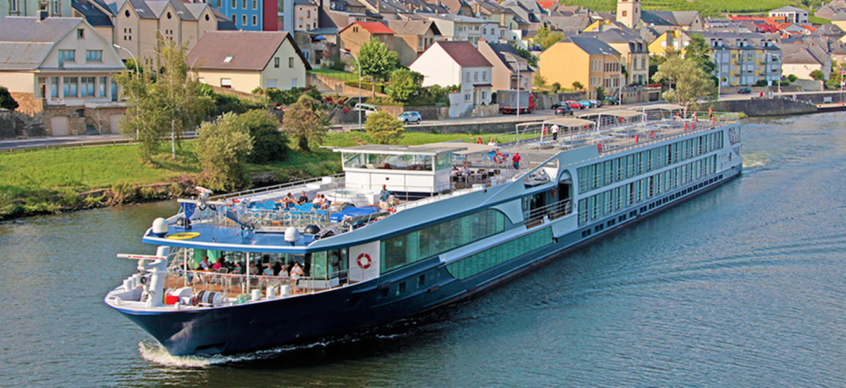

MS LEONARA GEMİSİ ÖZELLİKLERİ
2008 yılında seferlerine başlayan gemi Avalon Scenery adıyla seferlerine başlamış daha sonra Ms Leonora olarak adı değişmiştir. 2017 yılında tamamen renove edilmiş ve takip eden yıllarda da yenileme işlemleri devam etmiştir. Uzunluğu 110m, genişliği 11,40m, yüksekliği 5,85m ve toplam 3 katlı olan gemide 67 kabin bulunmaktadır ve yolcu kapasitesi 138 olarak belirlenmiştir. Dış ve French Balkonlu kabinler 16^{m2}, Suite kabinler ise 24^{m2} büyüklüğündedir.
Tüm kabinlerde; klima, Tv, telefon, minibar, kasa, saç kurutma makinası, kıyafet askısı, havlu, şampuan gibi imkanlar mevcuttur. Yaklaşık 40 güler yüzlü personelin sizlere hizmet vereceği gemide ayrıca Geminin en üst katı olan Sun Deck’de ücretsiz olarak güneşlenme şezlongları ve masalar ve oturma yerleri ile nehrin keyfini doyasıya çıkarabilirsiniz. Geminin en alt katındaki Restoran bölümünde kahvaltı, öğle ve akşam yemeklerinizi size gemide belirtilen masada alabilirsiniz. Geminin arka kısmında sizler için hazırlanmış olan Club Lounge Bar bölümünde iskambil oyunları, tavla ve okey gibi oyunlar ile hoşça vakit geçirebilirsiniz. Geminin giriş kısmında bulunan Lounge bölümünde ise lokal gösteriler, nehirler ile ilgili sunumlar, ‘’Hoş Geldiniz’’ ve ‘’Veda kokteyl’i’’ gibi organizasyonlar, ‘’Çay & Kahve saati ikramı’’ gibi etkinlikleri takip edebilirsiniz. Ayrıca her gece kabinlerinize gönderilen Türkçe program sayesinde bir sonraki günün programını kolaylıkla takip edebilirsiniz.

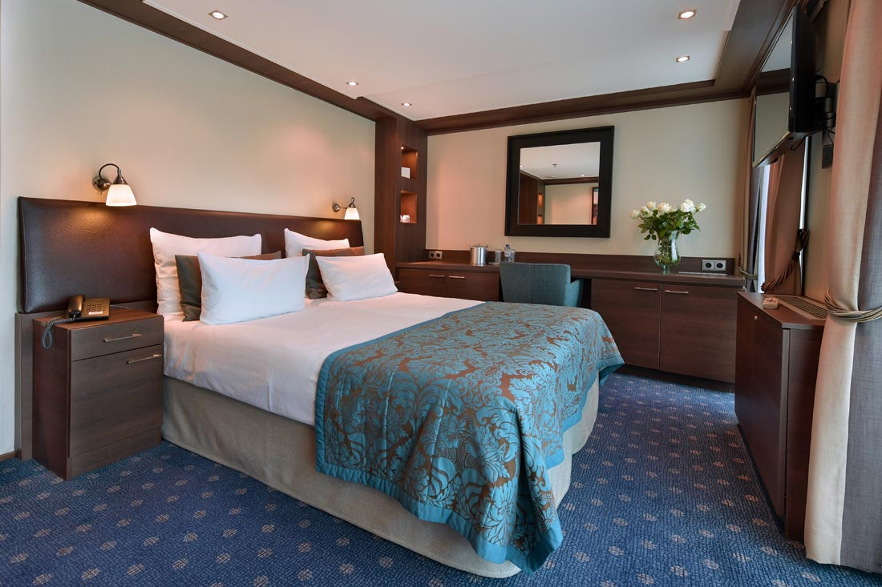
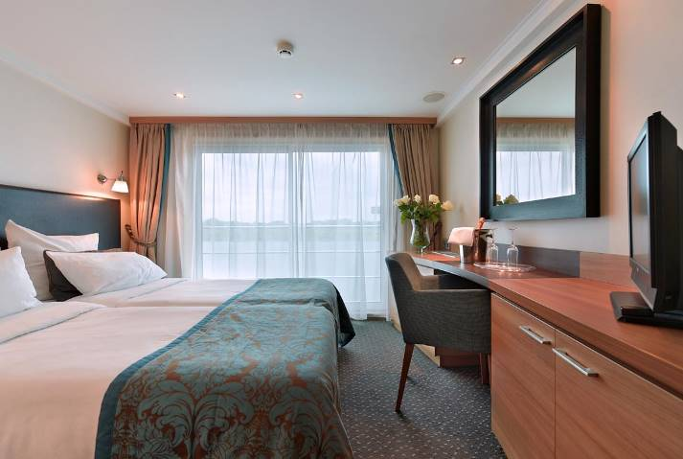

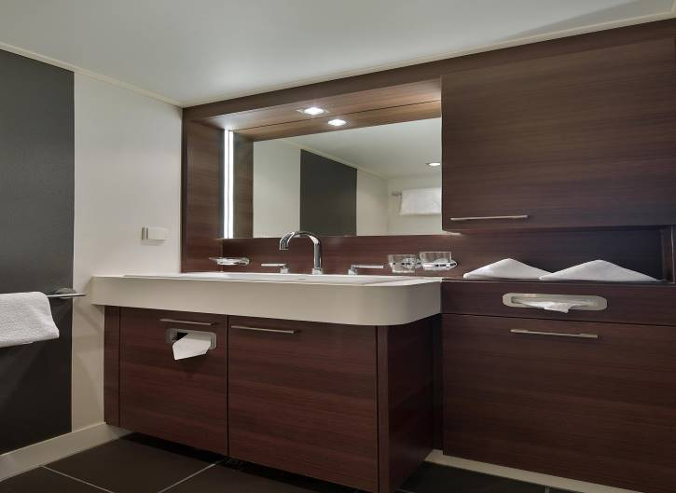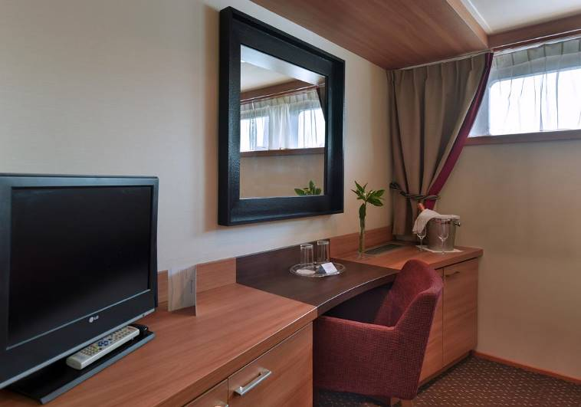

Notlar ve bilmeniz gerekenler;
*Programda belirtilen saatler Türk Havayolları‘dan alınmıştır. Saatlerde olabilecek herhangi bir değişiklikten Golden Bay Tour sorumlu değildir. Dolayısıyla herhangi bir saat değişikliğinden ötürü Golden Bay Tour programın içeriğini ve hizmet muhteviyatını bozmadan günlerde oynama yapabilir.
*Limanlardaki turların süreleri, gezilecek yerler ve sıralamaları rehberler tarafından belirlenmekte olup, gereken durumlarda değişiklik yapılabilir veya tamamen kaldırılabilir.
*Nehirlerde meydana gelebilecek nehir su seviyesinin yükselmesi veya azalması gibi doğal afet durumlarından ve seviye havuzlarında/kanallarda meydana gelebilecek olan grev uygulaması veya planlanan limana yanaşılamaması
gibi force major durumlarından Golden Bay Tour sorumlu olmayacaktır. Aynı zamanda meydana gelebilecek olan liman değişikliği, limana varış ve ayrılış saati değişikliği gibi program dışı durumlardan Golden Bay Tour sorumlu olmayacaktır.
*Uçak yolculuğu esnasında her yolcunun kabin içine 36 cm (yükseklik) x 23 cm (en) x 56 cm (boy) ebatlarında bir parça eşya alma hakkı vardır. Bununla birlikte her yolcu uçağın bagajına vermek kaydıyla yanına 1 adet en fazla 20 kilo olan valiz alabilme hakkına sahiptir.
*Gemi yolculuğu sırasındaki alacağınız akşam yemeklerinden 1’i resmi akşam yemeğidir ve misafirlerimizin bu gece için yanlarında formal/resmi kıyafet getirmeleri beklenmektedir.
*Gemiye check-in esnasında her misafir pasaportunu verip kabin anahtarını alabilecektir. Gemi manifestosu ve lokal işlemler için toplanan pasaportlar 1 gün sonra geri verilecektir.
*Gemideki harcamalarını kredi kartı ile yapacak misafirlerimizin kredi kartlarını seyahat başladıktan 5 gün içerisinde resepsiyona kayıt ettirmeleri gerekmektedir. Kayıt işlemi esnasında kredi kartınızdan herhangi bir çekim yada belli bir tutar bloke edilmeyecektir.
*Geminin kalkış saatlerine kesinlikle riayet edilmesi gerekmektedir. Limanlarda gemimizin kalkış saatinden en geç 30 dakika önce gemiye giriş yapılması gerekir. Aksi takdirde gemiye giriş yapamayabilirsiniz. Böyle bir durumdan Golden Bay Tour sorumlu olmayacaktır.


